+8.24

Typeof string ---> string
Typeof number ---> number
Typeof boolean ---> boolean
Typeof undefined ---> undefined
Typeof null ---> object
Typeof Array ---> object/Array
Typeof Object ---> object
Typeof function ---> object/function

创建函数的几种方法
- 直接申明函数
function fn(){}
- 匿名函数
var a = function () {}
- 创建具体名称的函数
var a = function fn() {}
- 自执行函数
( function ( ) { } )()
- 构造函数
new Student()

函数调用的几种方法：
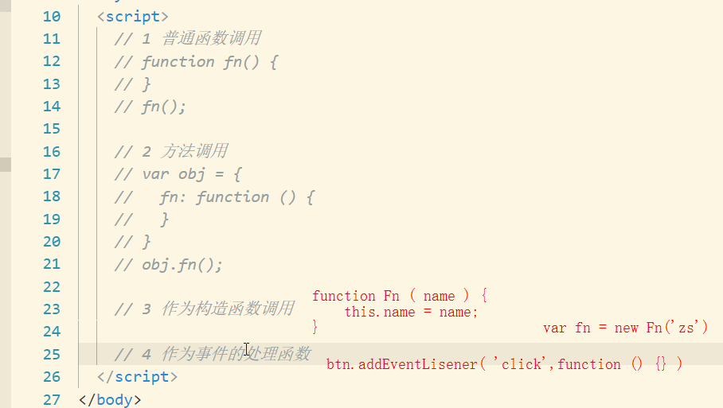

数组排序去重
var a = [1,22,3,2,1,22];
var b = [...new Set(a)]; // es6的去重方法
b.sort( function (a,b) {return a-b} ) // 数组的排序方法

现在阶段的js写法：
var a=[8,6,4,2,8,6,7,5,3];
var b=[];
for ( var i = 0; i < a.length; i++ ){
If ( b.indexOf (a[i]) == -1 ){
b.push( arr[i] );
b.sort();
}
}
console.log(b)

8.26
this的指向
- 函数中 --- window
- 方法中 --- 该方法创建的对象
- 构造函数中 --- 该构造函数

只要谨记这3点，基本上所有的面试关于this的都好理解了

事件委托：
例如：ul里面有好几个li，我们对ul上绑定一个事件，相当于告诉了ul，待会我可能会点击你，你要告诉我我点击的是哪个li
btn.addEventListener(‘click’, function() {}) // js
父元素.on(’click’，‘li’, function () {}) // jq

改变this的指向
bind： 返回一个新的函数
call： 立刻调用函数并执行函数里面的内容
apply: 只有两个参数： this指向需要指向谁，数组

8.27
再了解js计时器之前，我们先来说一下，js是单线程的代码，只会从上往下去执行，那么在代码的某一行出现问题的时候，下面的代码就不会执行了。因此聪明的我们前端开发者想到了一个方法，叫做异步。比如计时器，比如后面学的ajax。之前上课的时候老师说过，发现了计时器就会将它放在事件队列当中（队列的执行顺序是先进先出），等到所有的代码执行完毕之后，再去事件队列中按顺序执行里面的代码。看以下例题：
setTimeOut( function () { console.log(1) } ,1000);
setTimeOut( function () { console.log(2) } ,0);
console.log(3);
请说出打印的顺序

事件冒泡：

浏览器所有的事件都是有一个发生的过程，这个过程的名字就叫做事件冒泡。
浏览器一开始是捕获状态，捕获完所有的事件后，等待用户去触发，当用户触发了这个事件以后，就会发生冒泡。
注意：阻止事件冒泡的方法，js中stopPropagation/cancelable，jq中可以用return false

垃圾回收机制：

浏览器对于用户声明的变量的一种清理模式，每次去用到这个变量a的时候，浏览器相当于a++，但是过一段时间之后，发现没用了，就a--，直到变为0的时候，就将a从内存中删除掉。这就是垃圾回收机制。但是不会清理闭包里面的值，所以闭包不能多用，会影响内存

8.30

jQuery的理解
Jquery是一个js的库，它简化了js的编程，而且又简单易上手
那么在之前，先了解一下，什么叫库，什么叫框架，什么叫组件
库：一般来说，就一个单独的js文件，只有js的一个功能
框架：有的框架比较齐全，像bootstrap，既能修改html，又能修改js，还有css样式
还有像vue、angular、react等，这种类型的框架是通过数据驱动页面结构的，它能通过简单的几行html，可以将数据显示在页面上。

组件：ui组件，一般都是配合使用的可以很容易的把样式写出来，不需要自己太繁琐的去完成。其实像类似bootstrap的也可以叫做ui组件，因为之后我们用框架vue的时候会去找一些ui组件来配合使用，常用的又mui、element ui、iview等

原生JS的window.onload与Jquery的$(document).ready(function() {})，$(function () {})有什么不同？
浏览器的加载过程：从上往下，加载代码，link、html、js，在html的时候会构建dom树，这是一种名词，可以理解为将结构拼接好，然后整体放到浏览器上。
ready： 是在页面上的元素都加载完毕，也就是说dom树也已经完毕了
onload、$(function(){})： 所有的结构已经加载，但是并没有显示到页面上而已
jQuery一个对象可以同时绑定多个事件，是如何实现的

一句话概括：循环。
多个对象可以绑定一个事件。Js只有循环，jq把这种概念封装了起来，根据用户不同的书写格式做出不同的效果。
再去理解绑定多个事件，同样的，也是将事件循环封装了起来，这样的话使用起来就方便了很多

jq.fn.init()方法和链式结构
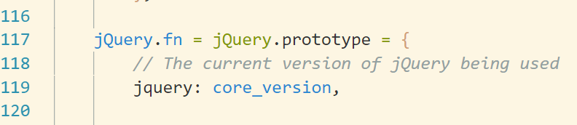
首先，jq.fn相当于一个对象的prototype，也就是说，jq的原型上有个init方法。
Init，初始化的意思，比如说html代码在构建dom树的时候，就相当于在浏览器上初始化所有的布局了，或者说css引入的base.css文件，也是相当于把所有的浏览器的样式重置。
那么为什么要返回this？首先，这个this能够将jq里面的大部分的方法都能够返回出来，同时，在我们调用方法的时候，它也会将调用这个方法的对象打印出来，这样就可以用链式结构去反复的使用

Jq的extend和jq.fn.extend

Jq的extend相当于jq对象上扩展的方法，
Jq.fn.extend就是在jq的原型上写方法
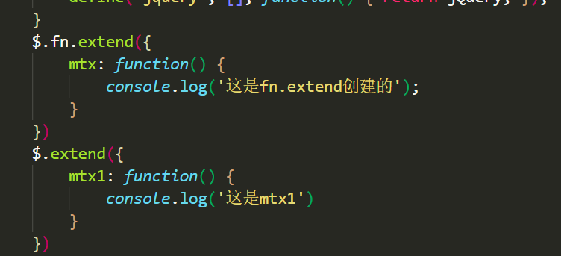
jQuery.fn.extend(object); 给jQuery对象添加方法。需要获取jquery对象才可以调用 例如$(id class tag).方法
jQuery.extend(object); 为扩展jQuery类本身.为类添加新的方法。（即静态方法）可以直接
调用方法 例如$.方法

Jq和js常用方法比较
https://blog.csdn.net/mrli113/article/details/73195682

CSS3有哪些新特性？

·1.伪类选择器、伪元素选择器
- 动画，transtion、tranform
- Flex
- 阴影
- 渐变色
...

Html5有哪些新特性、移除了那些元素？如何处理HTML5新标签的浏览器兼容问题？如何区分 HTML和HTML5？
- 语义化标签，有利于搜索引擎优化和快速查找
- 表单控件的新属性，例如：number、email、url等
- 媒体播放vedio、audio
- 离线存储，seesionStorage、localStorage
- 绘画canvas
- 选择器querySelector、querySelectorAll

h5兼容性的htmlshiv.js文件

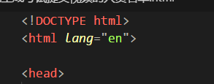这就是h5，第一行字不是很多

本地存储和cookie的区别

- cookie的存储是4k
- Cookie会跟随http请求发送至服务器，会增加流量
- Cookie可以设置失效的时间
- Cookie一般作为服务器的标识，还有一种标识tokken。

实现浏览器内多个标签页之间的通信

1.可以使用localStorage实现。
2.cookie也可以实现，需要设置共享参数
3.通过url页面跳转带入的参数：
一般来说 ？ 后面的就是带入的参数了，可以根据 split(‘?’)拿到后面的内容，然后再做其他的处理，这样页面之间的参数就也可以传递了

如何对网站的文件和资源进行优化
Html优化： 多使用语义化标签，尽量多使用h5的新特性，但需要注意兼容性问题
CSS优化： 对于重复使用的样式，最好统一写完然后直接写类名即可
JS优化： 兼容性处理、逻辑的整理使代码不要太臃肿、方法的封装方便之后的多次调用，尽量使用es6语法。
可以使用CDN网络文件，例如：jquery.mini.js。不需要下载下来，而是使用网上的路径即可

什么是响应式设计

可以根据浏览器的页面大小变化从而是页面内容的版面适应浏览器窗口的大小。
现在的ui框架都含有响应式的设计，
响应式设计的几种方案： ui框架，例如：bootstrap
flex布局
百分比布局，类似与bootstrap的栅格
rem布局

C3的新增伪类

div:nth-child() {}
div:nth-last-child() {}
div:nth-of-type() {}
div:nth-last-of-type() {}

注意：
<span>111</span>
<div></div>
<span>111</span> // 这个字体颜色会变成红色
<span>222</span>

span:nth-child(1) { color: red }
span:nth-child(2) { }

你怎么来实现页面设计图，你认为前端应该如何高质量完成工作?一个满屏品 字布局 如何设计?

是否需要自适应，如果需要那么就考虑ui框架、百分比、rem等
高质量完成工作，可以参考上面的优化那题的答案
品字布局：
第一个div里面放一个盒子，然后剧中
第二个div里面放两个盒子，左右浮动
第三个和第一个一样
第四个和第二个一样
......

为什么利用多个域名来存储网站资源会更有效？

并发，这个意思是在很多人同时上网的时候，因为网络服务器被同时请求，会导流量下载变慢、服务器卡顿或崩溃。那么这个时候，一般将图片放在一个服务器中，其他的资源放在另一个服务器中，这样可以适量的减少同一个服务器的压力。

Local、session、cookie

①存储在硬盘上，不能跨浏览器共享 ②存储在浏览器缓存中，不能跨页面共享 ③可以通过path设置文档共享的分配
永久存在，除非手动删除 关闭浏览器即可 可通过属性expires设置有效期
20m 5m 4k

如何在 HTML5页面中嵌入视频

Video标签，常用方法有play()、puase()、puased

HTML5引入什么新的表单属性

新的表单：email、url、日期时间、number、range滑块、search、tel、color

placeholder占位属性
required必填属性
pattern正则属性
autofocus自动聚焦属性
autocomplete自动补全属性
multiple多选属性

